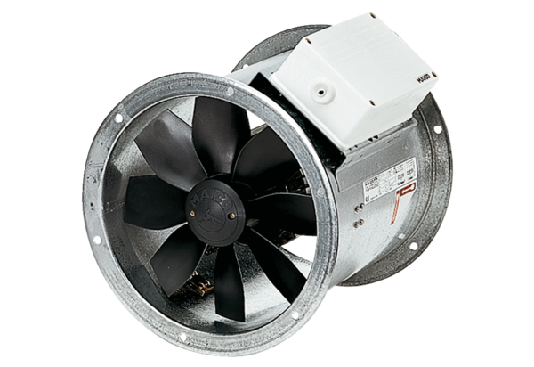Axial-Rohrventilator DZR 25/4 DVerpackungseinheit: 1 StückSortiment: C
Artikelnummer: 0086.0490Hersteller: MAICO

